Отчет о проведении Недели чувашского языка и литературы в МАДОУ «Детский сад «Алёнушка»
С 17 по 25 апреля в нашем детском саду прошла неделя чувашского языка и литературы.
На сайте ДОУ был выставлен план мероприятий, посвященных этой теме.
К малышам группы «Теремок» пришла кукла Анюк в национальной одежде. Ребята с особым интересом рассматривали национальный наряд гостьи. Дети познакомились с чувашской сказкой "Луна в колодце".
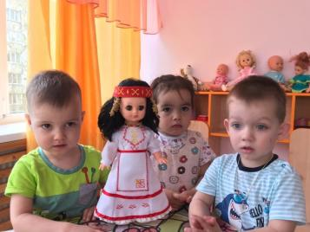 | 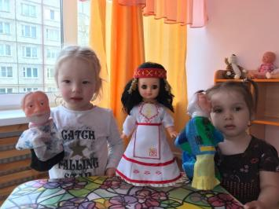
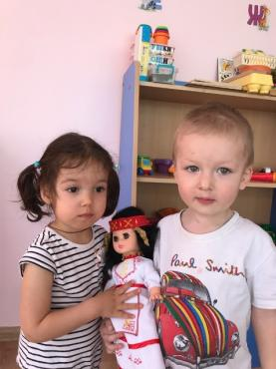

Ребята группы "Пчёлки" познакомились с национальными костюмами и вышивкой чувашского народа, рассмотрели такие украшения, как- тухья, сурпан.
Ребята узнали много нового о чувашских узорах, в которых заложены красота души и мудрость нашего народа.
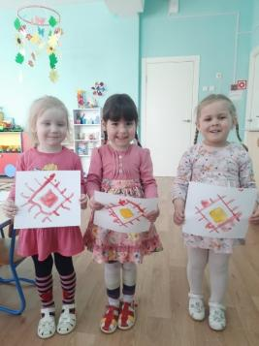 | 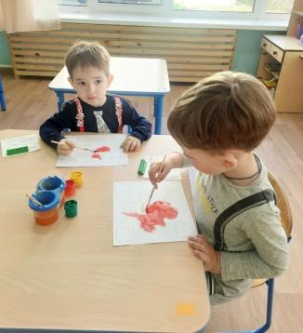
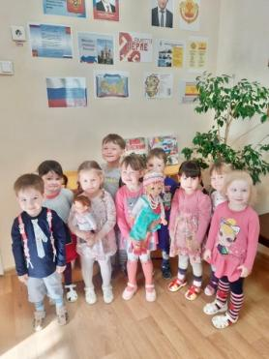

Дети группы «Капитошки» познакомились в течение недели: с чувашским национальным гербом и флагом Чувашской Республики; посмотрели альбом про город Чебоксары; посмотрели мультфильм про Республику Чувашия.
21 апреля к детям пришла кукла Марине и с собой принесла скатерть и платочки с чувашской вышивкой. Дети удовольствием рассматривали вышивки и вместе с куклой Марине поиграли в игру «Хищник в море (Сеткан кайак тинэсрэ).
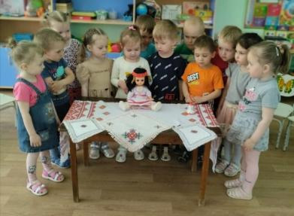 | 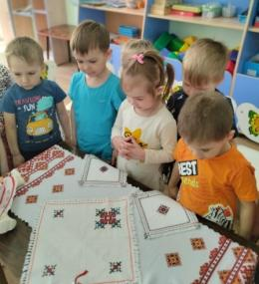
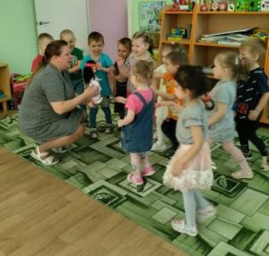

В старшей группе «Солнышко» были проведены беседы: «В Чувашии мы живем»; «Знакомство с городами Чувашии, символикой»;
«Наша Столица - город «Чебоксары»; «Мой родной город Ядрин»;
«Наша природа (животный и растительный мир в разные времена года)». Дети познакомились с чувашским национальным костюмом, с национальной вышивкой, нарисовали «Масмак для Нарспи».
Воспитанники группы «Солнышко» приняли участие в онлайн-акции ЧĂВАШ НАЦИ КОНГРЕСĔ «Эпĕ чăвашла калаçатăп!»( «Я говорю на чувашском языке»), посвященной Дню чувашского языка и 175-летию со дня рождения выдающегося чувашского педагога-просветителя И.Я. Яковлева: Александра С. «Весна»; Софья П. «Природа», Иван Т. «Натали».
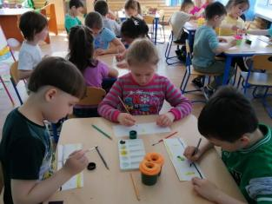 | 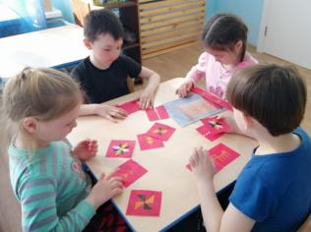
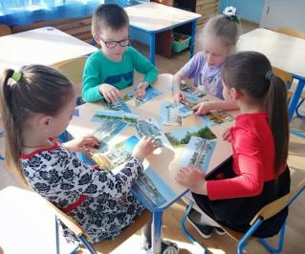 | 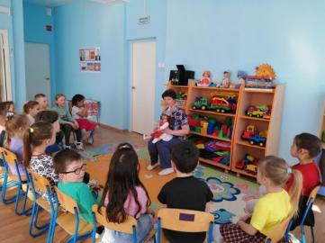
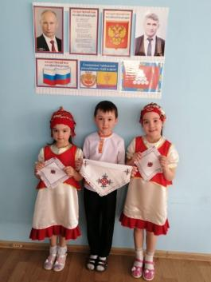 | 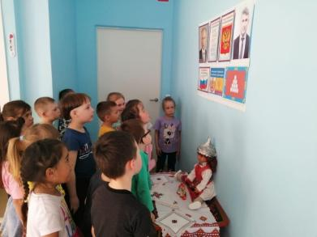

В группах «Капельки» и «Радуга» были проведены беседы: «Мой край родной», «Флора и фауна малой родины», «Мой город», «История возникновения названия города», виртуальная экскурсия «Памятники г. Ядрина», «История создания памятников», «Чувашский национальный наряд», «Значение элементов орнамента». Дети с удовольствием рассматривали альбомы с изображением природы родного края, животного и растительного мира Чувашии, народные костюмы. Прошло рисование на темы: «Мой родной город», «Символика Чувашской республики», «Символика Ядрина», «Чувашский орнамент». В течение тематической недели воспитанники слушали и пели песни на чувашском языке, читали художественные произведения, созданные чувашскими писателями, читали и заучивали стихотворения на чувашском языке.
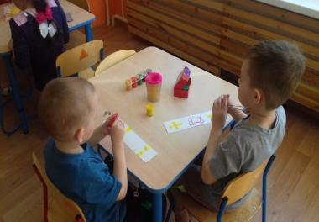 | 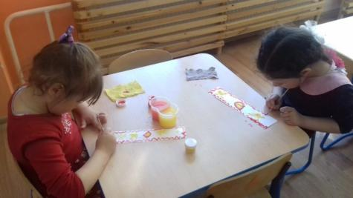
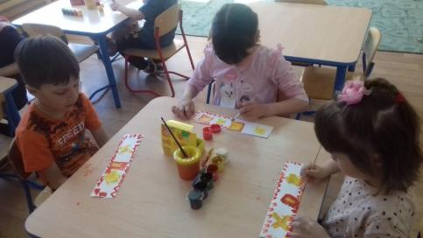 | 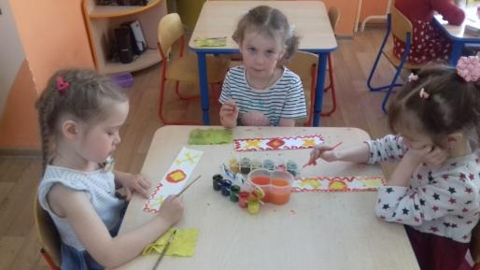
Очень интересно и плодотворно прошла неделя чувашского языка в средней группе «Почемучки» " Детского сада " Аленушка". С детьми проводились беседы о родном чувашском крае и городах Чебоксары и Ядрин, о культуре чувашского народа. При рассматривании фотоальбомов и презентаций дети узнавали родные знакомые места.
Воспитатели в группах читали детям чувашские народные сказки, стихи и рассказы. На прогулках играли в подвижные игры " Тили-рам", "Колечко", " Сирелер", "Сёткан кайак тинесре", нарисовали элементы чувашского узора, продолжали знакомиться с гербом, флагом и гимном Чувашской Республики, выступили на итоговом концерте с песней "Автобус" на чувашском языке.
Закончилась неделя чувашского языка приготовлением национального блюда "Хуран кукли".
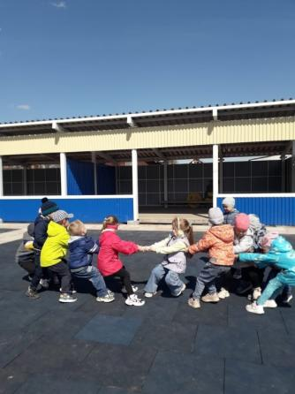 | 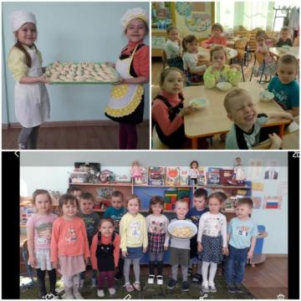
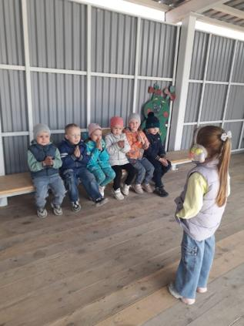 | 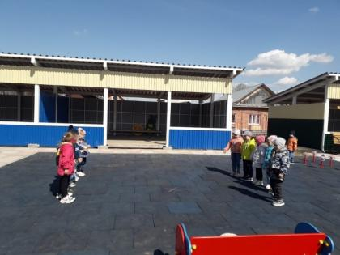
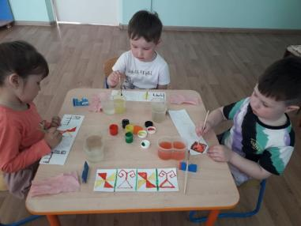 | 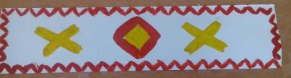
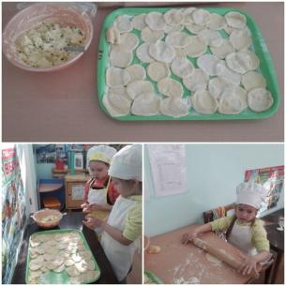 | 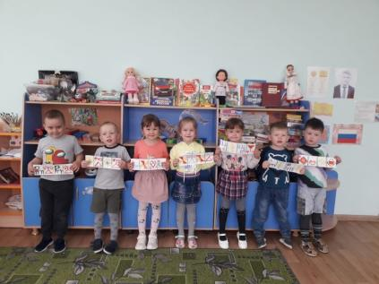
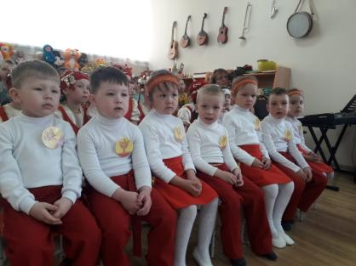

18 апреля в нашем детском саду в рамках Недели чувашского языка прошел «День Дружбы». Между нашим детским садом и МБДОУ Песчаной-Ковалинский детский сад «Золотой ключик» Лаишевского муниципального района Республики Татарстан была проведена онлайн-встреча . Наши коллеги рассказали нам, что этот год в республике Татарстан проходит под эгидой национальных культур и традиций. Первым шагом в реализации проекта по сохранению национальных культур и традиций Татарстана и народов Поволжья стало совместное онлайн-мероприятие.
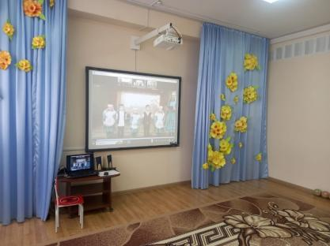 | 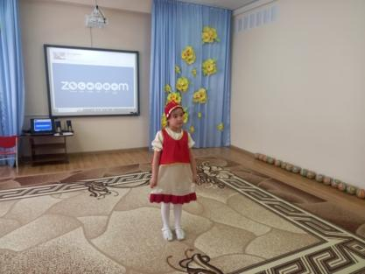
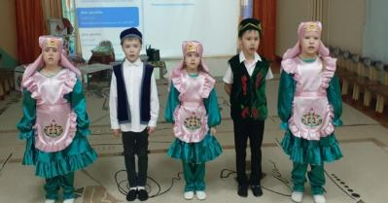 | 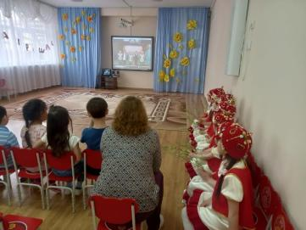
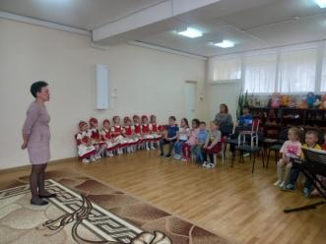 | 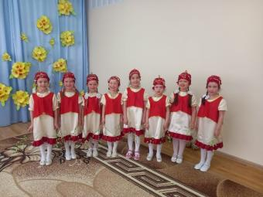

20 апреля в музыкальном зале детского сада прошло развлечение для воспитанников дошкольных групп, посвященное Неделе чувашского языка и литературы. Старший воспитатель Аникина И. В. подготовила для детей презентацию «Чувашия – мой край родной». Ребята с удовольствием отвечали на вопросы: как называется наша малая родина, кто такой И. Я. Яковлев, почему именно сейчас мы проводим неделю чувашского языка и другие вопросы.
Музыкальным руководителем Селивановой Т. М., воспитателями Ильиной О. М., Гурьевой Т. И., Сидугановой С. Г. и детьми был подготовлен небольшой концерт. Стихотворение «Натали» прочитал на чувашском языке Ваня Т.(старшая группа «Солнышко»), песню «Автобус» исполнила группа «Почемучки» ( средняя группа «Почемучки»), стихотворение «Сут санталак» - Софья П.(старшая группа «Солнышко»), песню «Хуран тарри хумханать» - вокальная группа «Капельки» ( старшая группа «Капельки»), стихотворение «Суркунне» - Саша С.(старшая группа «Солнышко»), песню «Пурт таватпар» - группа «Мультяшки» ( дети подготовительной и старшей групп).
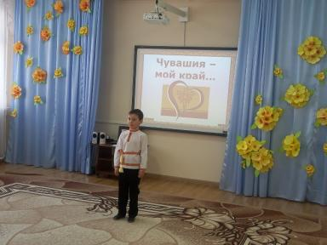 | 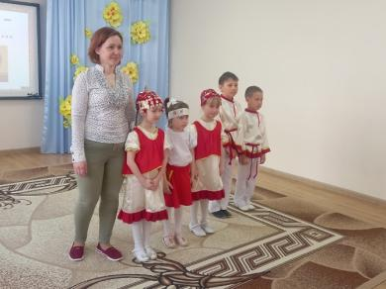
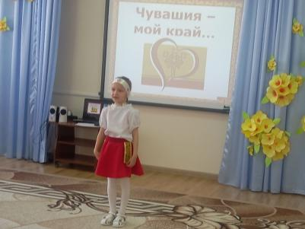 | 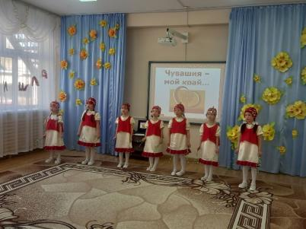
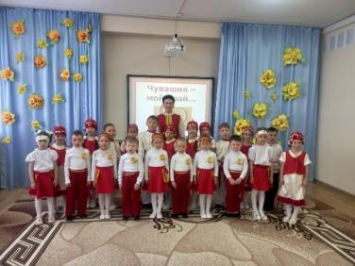 | 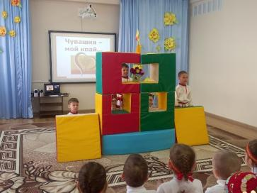
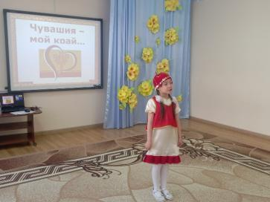 | 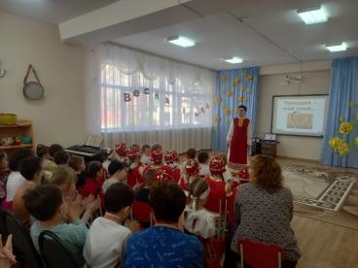
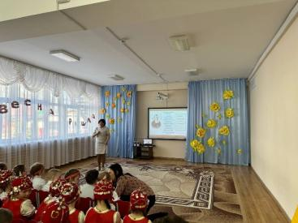

Воспитанники ДОУ приняли участие в муниципальном этапе конкурса «Хунав»: вокальная группа «Капельки» с песней "Хунав" (старшая группа), Александра С. с стихотворением «Весна» ( старшая группа).

